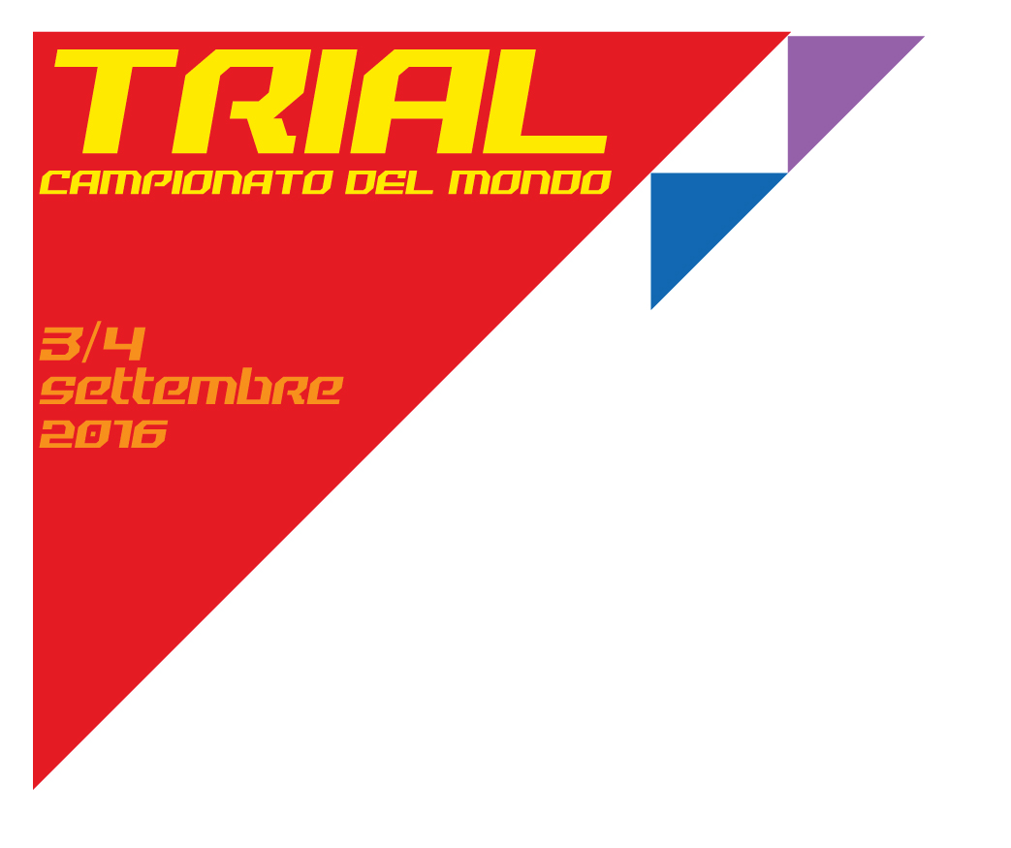

In Spagna al via del Mondiale di Trial Outdoor c'era anche
il Trial Valchiampo

Lo scorso 10 aprile in Catalogna, si è aperto il Campionato Mondiale di Trial Outdoor. Nei dintorni di Barcellona la prima mondiale si è svolta su un circuito spettacolare da ripetersi tre volte con 12 prove speciali.

Dopo due giorni di gara, Toni Bou (Honda Repsol) pur reduce da un infortunio, si è imposto nella seconda giornata e adesso guida il Campionato davanti ad Adam Raga (TRS) e Albert Cabestany (Sherco). Da segnalare James Dabill (Vertigo) che ha dedicato il suo terzo posto nella seconda giornata al connazionale Martin Lampkin recentemente scomparso, e celebrato da tutto il Circus del Trial iridato. Il migliore dei nostri azzurri è stato Matteo Grattarola che adesso occupa la 11.ma posizione nella generale.
In Spagna c'erano anche gli organizzatori del GP d'Italia 2016, gara che concluderà il torneo iridato ed in calendario per i prossimi 3 e 4 settembre a Chiampo e San Pietro Mussolino (VI).

Il Presidente del Moto Club Trial Valchiampo, Moreno Piazza insieme ai suoi collaboratori è andato in Catalogna a promuovere la prova italiana, ma anche a verificare la regia organizzativa degli spagnoli.
Lo stesso Piazza ha dichiarato: “ Davvero una grande gara questa di apertura del Mondiale. Siamo stati accolti da piloti ed organizzatori in modo molto cordiale e collaborativo. Anche il percorso era molto bello con alcune prove speciali realizzate artificialmente dentro il centro cittadino. Per la nostra gara c'è molta attesa e sono certo che faremo di tutto per trasformare il nostro GP d'Italia in un evento da ricordare”.

Intanto prosegue la macchina organizzativa del Trial Valchiampo che, dopo l'incontro con le Autorità e Istituzioni vicentine, ha in serbo ancora molte sorprese. E' in fase di definizione un sito internet dedicato al GP d'Italia di Trial 2016 che verrà annunciato prossimamente, mentre in una conferenza stampa dedicata verrà presentato ufficialmente l'evento ed i partner che hanno scelto di legare i propri marchi e la loro immagine a questo straordinario appuntamento con il Trial Mondiale Outdoor.

Ufficio Stampa
Moto Club Trial Valchiampo

Nelle foto Allegate: Moreno Piazza con Toni Bou e con Thierry Michaud, Responsabile per il Trial della Federazione Motociclistica Internazionale

